中国与新加坡基础教育阶段课程标准比较研究

数学课程与教学论 刘畅

多年来，新加坡的基础教育在TIMSS评估中的成绩突出，中小学的教育在国际上也处于领先的地位，我国与新加坡有着相似的渊源，所以新加坡的教育也为我国的教育提供了参考。尤其近年来，我国和新加坡都在进行新一轮的课程改革，修订数学课程标准，所以在此背景下，对我国和新加坡的数学课程标准进行比较，具有非常明显的现实价值。本研究从两个国家课程标准中抽取其课程目标、课程内容和课程评价三个部分分别进行比较。

1990年新加坡最终形成了以问题解决为中心，概念、技能、过程、态度和元认知五个要素相融合的数学课程框架。2007年新加坡一年内完成了1~4年级的小学数学课程改革，这些成就成功引起了国际上对新加坡数学教育的关注。

1. **课程总目标**

中国《标准》对课程目标的表述是具有层次的，即把“课程目标”分成“总目标”“总目标的四个具体方面”以及“学段目标”三个部分展开。“总目标”带有全局性、方向性、指导性；“总目标的四个具体方面”，即知识技能、数学思考、问题解决、情感态度这四个方面，也可以称为数学课程的四个具体目标“学段目标”分三个学段叙述，每个学段也按照知识技能、数学思考、问题解决、情感态度这四个具体目标展开。而在新加坡《大纲》中虽然没有明确提出总目标和具体目标的概念，但我们从中找到了相似的内容。因此，为了对比方便，我们将目标分成“总目标”和“具体目标”两部分进行比较。

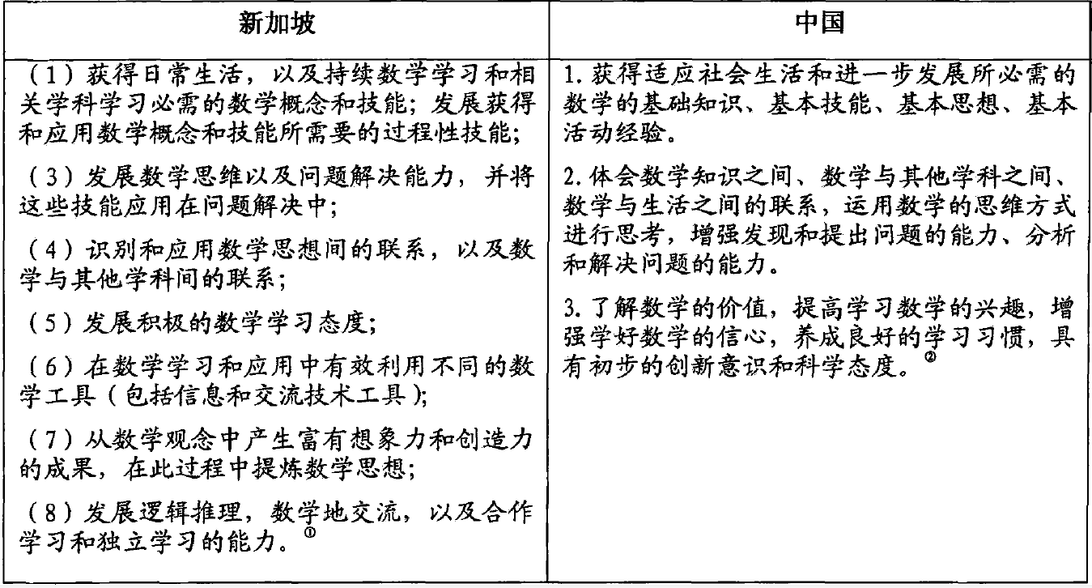

中新两国课程总目标的差异：

1. “四基”的差异。新加坡的课程总目标中并未提出基本活动经验部分。
2. 信息技术要求有所不同。
3. 情感态度培养上的不同。
4. **课程具体目标**

新加坡的数学教学将“发展学生数学问题解决能力”放在数学学习的中心位置，即最终目的。数学的问题解决包括讲数学应用于解决实际工作中的问题、真正的生活中的问题以及数学问题本身。这里的“问题”涉及的范围很广：从常规的数学问题到不熟悉的情境中的问题直至运用有关的数学及其思维过程进行的结论开放的调查等等，并认为问题解决能力的高低取决于五个互相关联的成分——概念、技能、过程、态度和元认知。这五个成分可以看成五个具体目标。

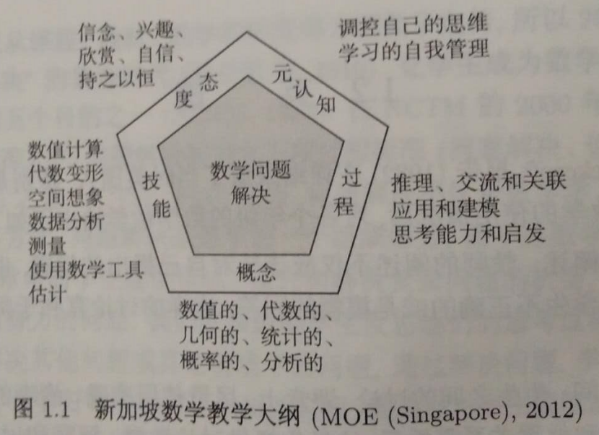

中国将总目标分成“知识技能”、“数学思考”、“问题解决”和“情感态度”四个具体方面。知识技能就是我们所说的“双基”。数学思考是指“运用数学方式的理性思维”进行的思考，它培养学生以数学的眼光看世界。问题解决不但是一种教学方式也是学生应该掌握的学习方式和应具备的能力，它并不是计算结果，而是展开数学课程的问题何用用数学去解决的问题。

中新两国在总体目标上的差异：

1. 中国的“问题解决”与其他三个目标处于并列关系，四个方面同等地位；而新加坡把“问题解决”作为最终目的
2. **课程内容**

我国数学课程内容分为“数与代数”、“图形与几何”、“概率与统计”、“综合实践”四个部分。

（一）数与代数部分

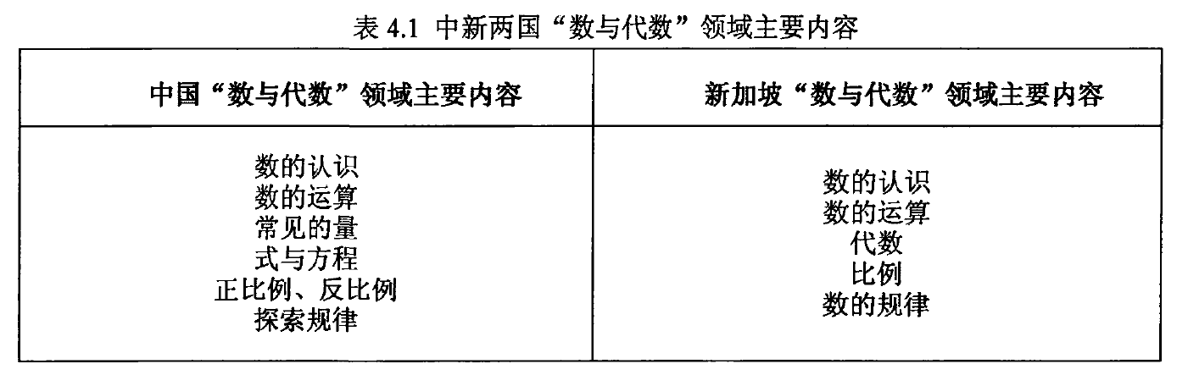

中新两国内容的差异性：

1. 数的运算部分难度不同。例如：中国高年级学段学生运算部分要掌握分数、小数加减法，三位数乘除两位数，分数、小数乘除法，了解和运用运算律。新加坡高年级学段学生运算部分要掌握两位小数加减法，三位小数乘或除以整十、整百、整千。
2. 最大公因数最小公倍数，质数与合数，运算律，方程，正比例反比例等知识点没有列入新加坡教学大纲范围内。
3. 图形与几何部分

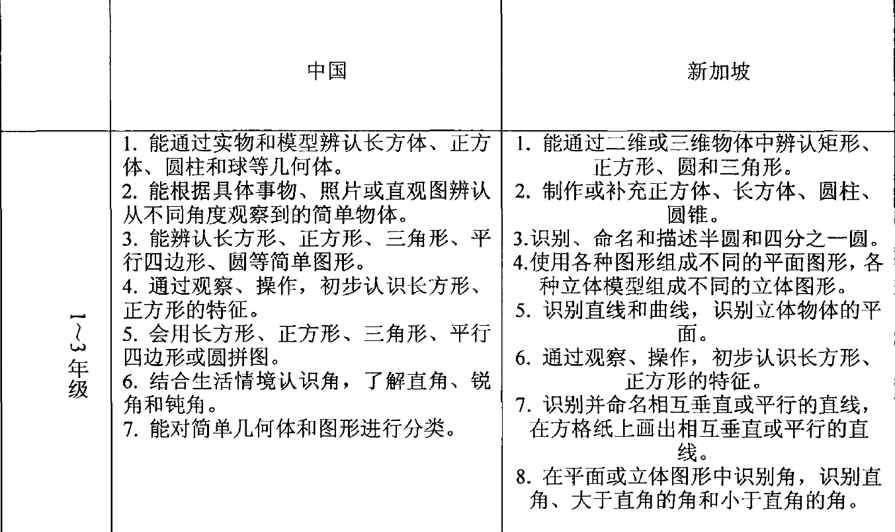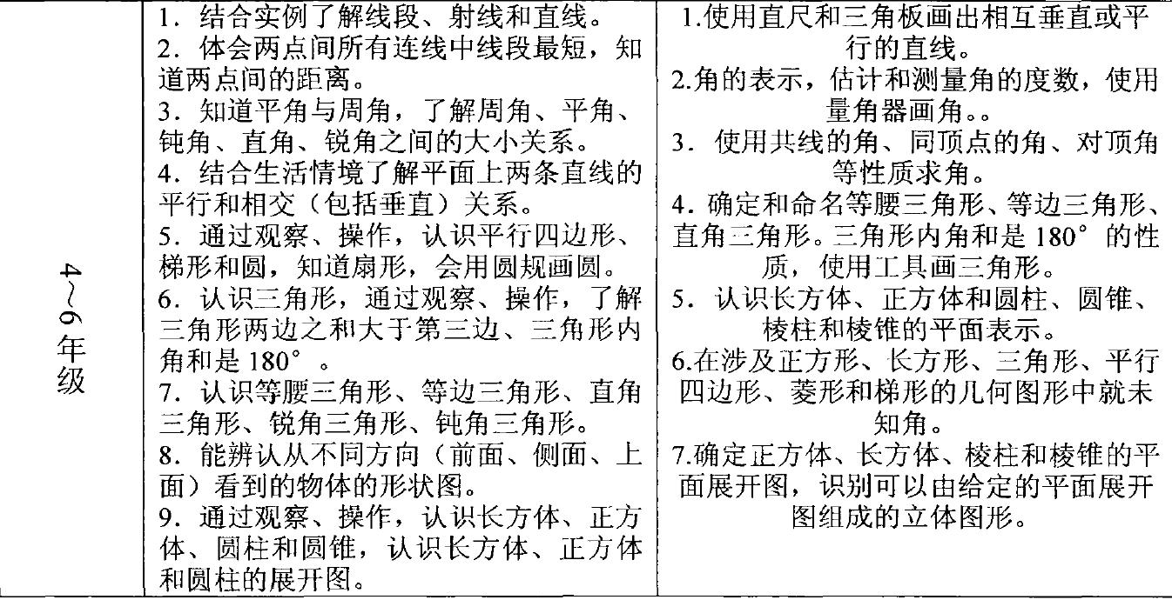

1. 中国课程标准将重量单位，时间单位和货币单位等知识点划入“数与代数”内容，而新加坡划入“测量”内容中。
2. 中国课程标准中设立了“图形的运动”与“图形的位置”两个部分，而新加坡未设这一部分内容。新加坡只有对称和镶套两个部分。
3. 统计与概率

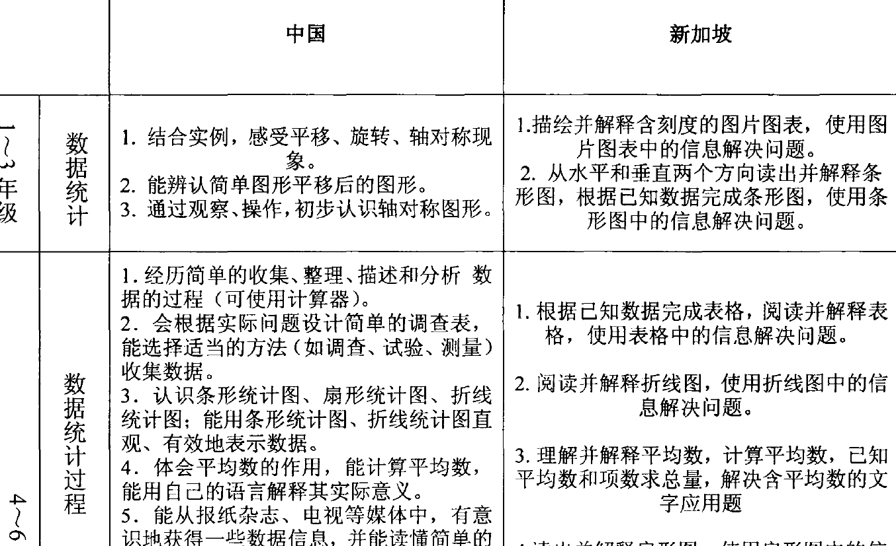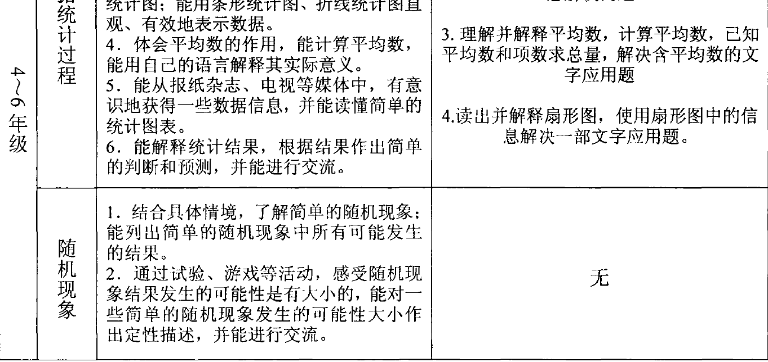

1. 中国使用平均数、众数、中位数三个统计量，新加坡只使用平均数这一个统计量。
2. 综合与实践

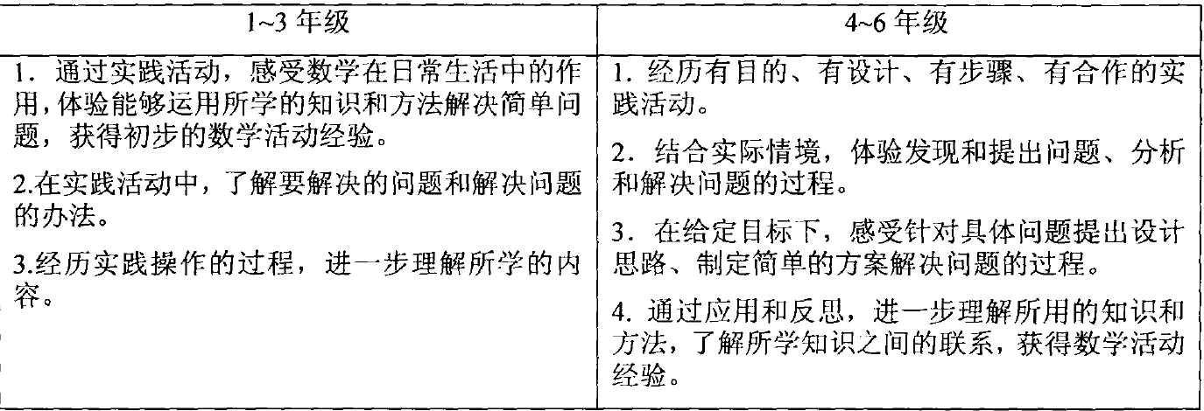

1. 评价

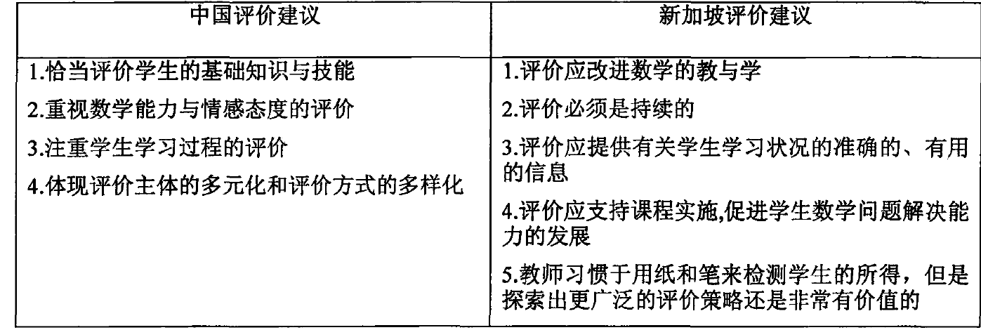

相同性：

1. 都重视过程性
2. 都重视多元化

通过研读和比较中国和新加坡的课程标准，不难发现有很多相似之处，但又各具特点，在不同国情的背景下产生了不同的差异性，两国的数学教育都有其传统性的优点值得我们学习和借鉴，也有需要各自完善的部分，在教学中我们应该以批判的眼光去看待，学习其他国家的长处，以培养全面发展的学生。